**World Beer Award-Gewinner  
„Wildshut Bio Perlage“   
rockt die   
amfAR-Party**

**• Großer Erfolg für Stiegl bei World Beer Awards 2025**

**• amfAR-Gala feiert große Aftershow-Party mit „Wildshut Bio-Perlage“**

**• Internationale Gäste von „Wildshut Bio Perlage“ - dem weltbesten „Brut de Bière“ - begeistert**

*Salzburg, August 2025:* Salzburg war einmal mehr der „Nabel der Welt“ als Gery Keszler zur amfAR-Gala in die Mozartstadt lud. Zahlreiche österreichische und internationale Künstler:innen und Gäste folgten seinem Ruf. Der gelungene Abend wurde bis in die frühen Morgenstunden bei der Wildshut-Aftershow-Party in Schloss Leopoldskron gerockt. Ebenso gerockt wurde von den internationalen Gästen auch ein besonderes Getränk: die „Wildshut Bio Perlage“. Dieses „Brut de Bière“ wurde nämlich bei den „World Beer Awards“ in London mit Gold ausgezeichnet. Das innovative Bier ging in der Hauptkategorie „World’s Best Speciality Beer“ als Taste Winner hervor. Das exquisite Reifebier vom Stiegl-Gut Wildshut, der Ideenschmiede von Österreichs führender Privatbrauerei, ist eine raffinierte Komposition, die sich als elegante Liaison aus Bier und Schaumwein präsentiert. Perfekt für die erste amfAR-Gala in Salzburg.

Unter anderem auf der Wildshut-Aftershowparty gesichtet wurden: Band Aid-Gründer Sir Bob Geldof, die deutsche Schauspiel-Ikone Iris Berben, Bestseller-Autorin Hera Lind, die Schauspieler Karl Markovic und Jeremy Irons, Ausnahmemusiker Rufus Wainwright, die „Jedermänner“ Philipp Hochmair und Cornelius Obonya und „ihre Buhlschaften“ Deleila Piasko und Sunnyi Melles, Vivienne Westwood-Chefdesigner Andreas Kronthaler, die Gastronomen Bertold Obauer vom gleichnamigen Haubenrestaurant in Werfen, Eva und Harald Kratzer vom Sternbräu Salzburg, Petra und Thomas Weitgasser vom Dampfkessel in Flachau, Festspiel-Präsidentin Kristina Hammer u.v.m.

**1x Global Gold & 5x Country Winners**

Zusätzlich zum Sieg der „Wildshut Bio Perlage“ wurden auch noch fünf Goldmedaillen und damit die„Country Winner“-Auszeichnung in den jeweiligen Kategorien für das Stiegl-Pils, die Stiegl-Weisse, die Stiegl-Hausbiere „Gipfelstürmer“ und „Hopfenlager“ sowie für den „Wildshut Bio Sonnenkönig Barrique XXIV“ vergeben. Mit diesem Ergebnis hat sich Stiegl bei diesem prestigeträchtigen, international renommierten Bewerb bereits zum dritten Mal äußerst erfolgreich positioniert.

**World Beer Awards 2025**

Der jährlich in London stattfindende Bierverkostungs-Wettbewerb „World Beer Awards“ zählt zu den renommiertesten seiner Art. Heuer wurden von der unabhängigen, international besetzten Expert:innen-Jury mehr als 3.000 Biere aus Ländern rund um den Globus verkostet, bewertet und daraus die weltweit besten Biere gekürt. Die begehrten Auszeichnungen werden in zehn verschiedenen Geschmackskategorien sowie Unterkategorien/Bierstilen vergeben.

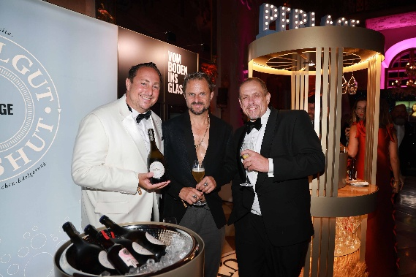

**Pressebild 1:**

„Wildshut Bio Perlage“ – das weltbeste „Brut de Bière“ – begeistert bei amfAR-Party: Im Bild v.l.: Wildshut-Ambassador Oliver Rehrl, „Jedermann“ Philipp Hochmair und amfAR-Initiator Gery Keszler.

**Bildnachweis:** Foto Neumayr/Abdruck honorarfrei!

**Ein Bild, das Menschliches Gesicht, Person, Lächeln, Kleidung enthält.
**

**Pressebild 2:**

„Wildshut Bio Perlage“-Fan Hera Lind.

**Bildnachweis:** PickerPR – talk about taste / Abdruck honorarfrei!

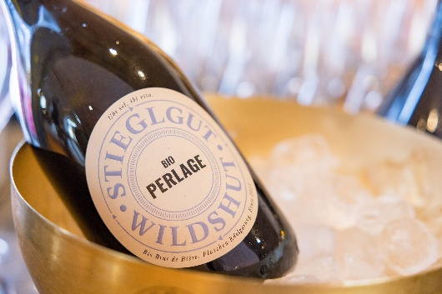

**Pressebild 3:**

Die „Wildhut Bio Perlage“ wurde bei den World Beer Awards 2025 zum weltbesten „Brut de Bière“ gekürt.

**Bildnachweis:** wildbild /Abdruck honorarfrei

Ein Bild, das Text, Schrift, Screenshot, Design enthält.
**Stiegl-Gut Wildshut  
Österreichs 1. Biergut**

Wildshut 8

5120 St. Pantaleon  
+43(0)6277 64141, www.wildshut.at

***Rückfragen richten Sie bitte an:***

*Stiegl-Pressestelle, Mag. Angelika Spechtler*

*Picker PR – talk about taste, Tel. 0662-841187-0*

*E-Mail* [*office@picker-pr.at*](mailto:office@picker-pr.at)

[*www.picker-pr.at*](http://www.picker-pr.at)